Муниципальное бюджетное дошкольное образовательное учреждение МБДОУ детский сад №6 с. Садовое

Конспект физкультурного досуга

«Веселые эстафеты»

в разновозрастной группе «Сказка»
старшая группа
5-6 лет
подготовительная к школе группа
6-7 лет

Провела
воспитатель

апрель 2019 г.

Цель: пропаганда здорового образа жизни

Задачи:

- закрепление ранее разученных навыков: прыжки через скакалку,
упражнения с мячом, прыжки на двух ногах с продвижением вперёд;
- воспитание взаимовыручки, смелости, ловкости, силы.

Оборудование: 2 скакалки, 2 мяча, 10 мешочков с песком, 2 баскетбольные корзины
Воспитатель:
Добрый день, дорогие ребята!
Начинаем эстафеты.
Ловкость, быстрота нужна вам в этом.
Меткое попадание, прыжки и бег…
Но сначала проведем разминку.

Ходьба в колонне по одному на носках, на пятках. Подскоки с продвижением вперед. Перестроение в 2 колонны.
1. « Мы сильные»
И.П. О.С. руки в стороны
В.1. с силой руки к плечам
2. И.П., 8 раз

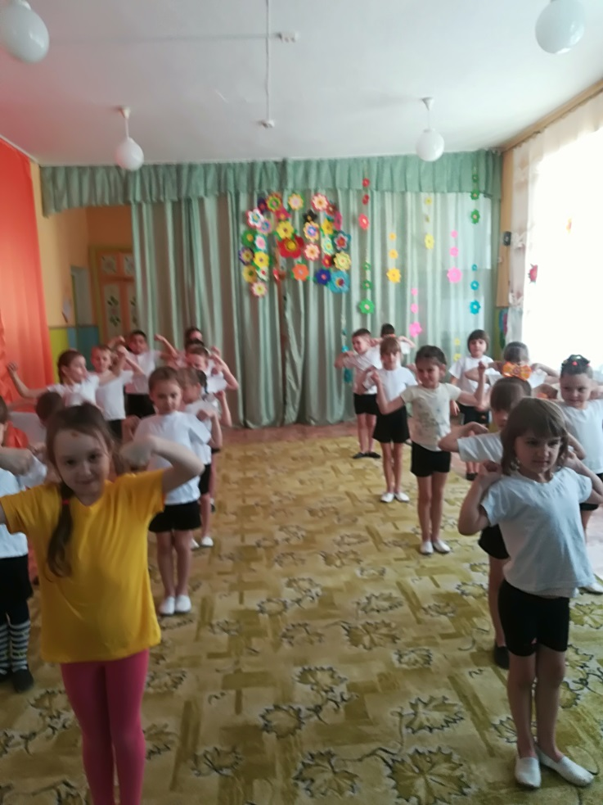

2. «Повороты»
И.П. ноги на ширине плеч, руки на поясе
В.1. поворот вправо (влево), отвести правую (левую) руку в сторону
2. И.П., по з раза в каждую сторону

3. «Наклоны»
И.П. ноги на ширине плеч, руки вдоль туловища
В.1,3. руки в стороны
2. наклон вперед, коснуться пальцами носков ног
4. И.П,. по з раза в каждую сторону

4. «Ноги выше»
И.П. сидя на полу, руки в упоре сзади
В.1. поднять прямые ноги вверх
2. И.П., 8 раз

5. «Качели»
И.П. лежа на спине, ноги согнуты в коленях, руки вдоль туловища
В.1. обхватить руками ноги, перекатиться на спине назад-вперед
2. И.П., 8 раз

6. «Пружинка и приседания»
И.П. ноги на ширине ступни, руки на поясе
В.1. полу присед
2,4. И.П.
3. присесть руки вынести вперед ,5 раз

7. Прыжки «Звездочка»
И.П. ноги вместе, руки внизу
В.1. прыжком ноги врозь, руки в стороны

8. «Дыши ровно»
И.П. О.С. руки внизу
В.1. поднять руки через стороны вверх, вдох
2. И.П., 6 раз

1 конкурс «Эстафета со скакалкой».
прыгая через скакалку оббежать конус, передать эстафету следующему ребенку
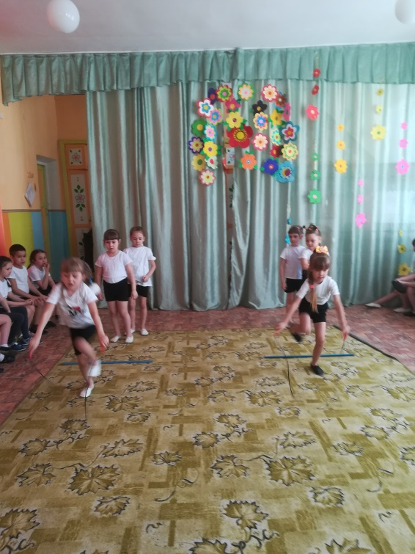

2 конкурс «Эстафета с мячом».
Команда становится в одну шеренгу. По сигналу мяч передаётся обеими руками над головой игроков.

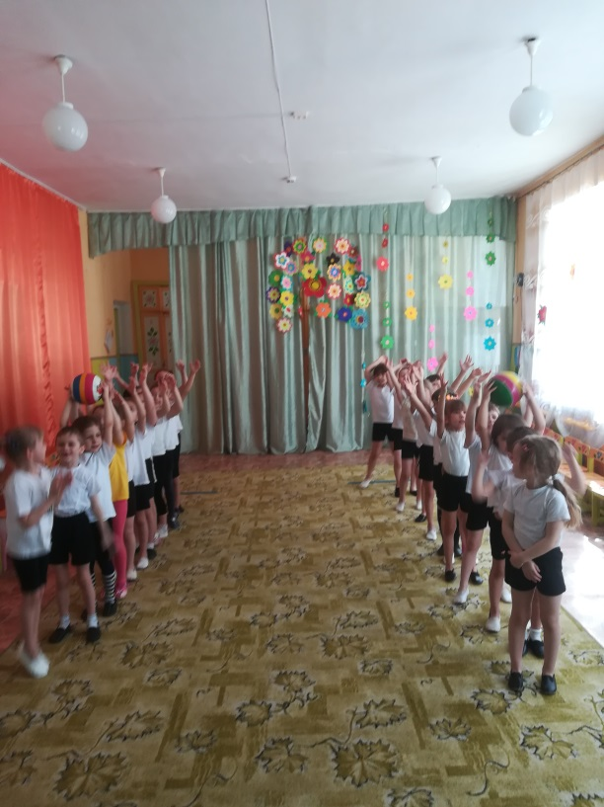

3 конкурс «Не урони».
По очереди дети переносят на голове маленький мешочек. Побеждает команда, прибежавшая первой.

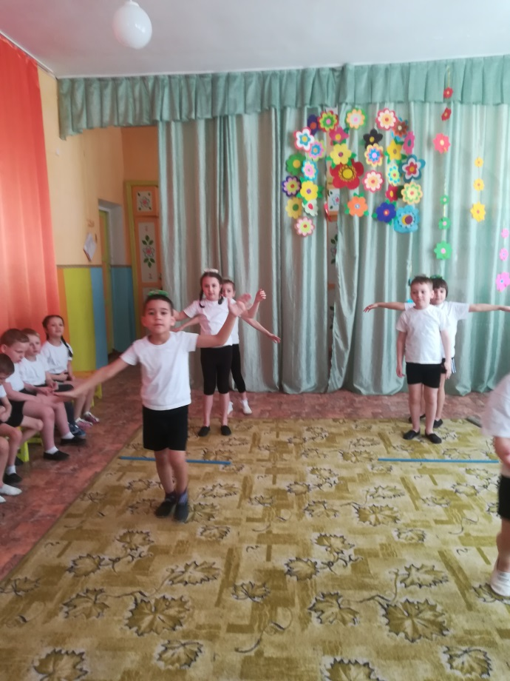
4 конкурс «Веселый баскетбол».
Побеждает команда, за большее количество попаданий.
Подведение итогов.

